Как бокс влияет на психику детей
Когда речь идет о детском развитии, обычно понимают интеллектуальное развитие, правильное питание и нормальное развитие тела, соответственно возрасту. Как это не грустно, но о нормальном спортивном и физическом развитие ребенка многие родители забывают. А как известно при недостатке физической нагрузки и малоподвижном ритме жизни могут развиться такие болезни как:
- Аритмия;
- Ожирение;
- Сколиоз.
Для того чтобы это предотвратить недостаточно просто следить за рационом ребенка.

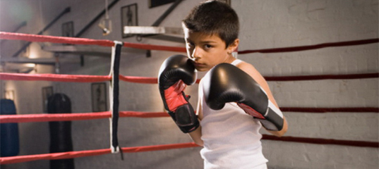

Почему ребенку необходим бокс
Сегодня существует достаточно много различных философских школ и течений касательно развития. Но основная мысль заключается в том, что необходимо развивать душу, тело и дух. Это означает, что занимаясь умственным развитием ребенка также важно позаботиться о формировании крепкого, а главное здорового тела. Кроме этого не стоит забывать об эмоциональности и закалке характера. Давно доказано учеными, что у детей занимающихся спортом мышление развивается в несколько раз лучше. Отточить так необходимый характер можно посещая занятия по боксу.
Бокс берет свое начало в глубокой древности. Это поистине мужской спорт. Во все времена считалось, что это одна из лучших дисциплин для развития ребенка. Бокс оттачивает, координацию, выносливость и силу ребенка.
Существует миф о том, что все боксеры глупые и если отдать ребенка на бокс «ему там все мозги выбьют». Это не так. Бокс развивает ребенка практически также как и шахматы. У ребенка разрабатываются такие навыки как:
- Аналитическое и стратегическое мышление;
- Быстрая оценка ситуации;
- Быстрая реакция на происходящее.
Нужно быстро и грамотно найти слабости спарринг партнера, угадать его удары наперед и разработать стратегию ведения поединка. Только в отличии шахмат в боксе ребенок развивается еще и физически.
При выполнении необходимых в боксе упражнений задействованы все основные группы мышц. Это значит, что у ребенка никогда не будет проблем со здоровьем свойственных малоподвижному образу жизни.
Тренировки по боксу также формируют психику, характер и целеустремленность ребенка. Мальчик либо девочка практикующие данный вид спорта умеют контролировать себя, обладают сильной волей и дисциплиной. А при необходимости ребенок сможет постоять за себя и дать отпор обидчикам.

Травмы в боксе
Большинство родителей против чтобы их ребенок занимался боксом из-за повышенной травмаопасности этого спорта. Это действительно так, но не до конца. На самом деле без травм не получится обойтись не в одном виде спорта. Ушибы, травмы и растяжения в спорте это нормальное явление, без этого тело натренировать не получится.
Уменьшить количества травм особенно на начальных этапах могут помочь тренировки с опытным тренером. Со временем у ребенка отработаются навыки защиты, и травм будет еще меньше. Кроме этого в боксе запрещены опасные удары в некоторые участки головы и тела. Это делает его еще безопасней.

После занятий боксом ребенок станет хулиганом
Еще один стереотип в том, что занимаясь единоборствами, ребенок начинает и в жизни часто драться. Это тоже миф. Большинство опытных тренеров обучают своих подопечных тому, что драться разрешено только на ринге и в перчатках. За нарушение этого важного правила могут легко исключить из секции.
Опыт на ринге делает боксеров намного активней и сильнее. Каждое их движение выглядит красиво и четко. Именно так обыкновенные мальчишки становятся настоящими мужчинами.
Но бокс уже давно не только мужской спорт. Им активно занимаются как мальчики, так и девочки. На ринге девочки учатся владеть эмоциями и тренируют дисциплину. Это помогает им в жизни достигать впечатляющих результатов.

